MOÇÃO DE CONGRATULAÇÃO Nº ____ / 2026
Congratula as unidades escolares da Área Cura pela realização das festividades escolares de 2026, em reconhecimento ao trabalho das diretorias e de todos os colaboradores das escolas, pela promoção da integração entre comunidade escolar, famílias e crianças, valorização da cultura, fortalecimento dos vínculos comunitários e desenvolvimento de atividades temáticas e culturais.
EXCELENTÍSSIMO SENHOR PRESIDENTE DA CÂMARA MUNICIPAL DE SUMARÉ,
Nos termos regimentais, apresento à apreciação do Egrégio Plenário a presente Moção de Congratulação em homenagem às unidades escolares da Área Cura, em reconhecimento ao empenho, dedicação e excelência na realização das festividades escolares de 2026, promovendo momentos de integração entre escola, famílias e comunidade, fortalecendo vínculos sociais e proporcionando experiências marcantes às crianças.
Recebem esta homenagem, na pessoa dos diretores e todos os colabores da unidade escolar:
- E.M. Jardim Bom Retiro, na pessoa da Diretora Raquel, pelo êxito na realização da festa junina;
- E.M. Anália Oliveira Nascimento, na pessoa da Diretora Walkíria, pelo êxito na realização da festividade temática inspirada na Copa;
- E.M. Parque Bandeirantes II, na pessoa da Diretora Angélica, pelo êxito na realização da festa junina;
- E.M. Jardim São Judas Tadeu, na pessoa da Diretora Giselli, pelo êxito na realização da festa junina;
- E.M. Jardim Denadai, na pessoa da Diretora Adriana, pelo êxito na realização da festa junina;
- E.M. Parque das Nações, na pessoa do Diretor Arnaldo, pelo êxito na realização da festa junina.
- Escola Estadual Prof. Cecília de Negri, no Jardim São Francisco, na pessoa da Diretora Matilde, pelo êxito na realização da festa junina.
As celebrações realizadas ao longo do ano demonstraram o compromisso das escolas da Área Cura com uma educação que ultrapassa os limites da sala de aula, promovendo convivência, pertencimento e participação coletiva entre estudantes, famílias e comunidade.
As festividades proporcionaram às crianças experiências de socialização, expressão cultural e fortalecimento dos vínculos com o ambiente escolar, reforçando o papel da escola como espaço de formação humana, acolhimento e construção coletiva.
Destaca-se o trabalho das diretoras, do diretor, professores, servidores e demais colaboradores que, com organização, criatividade e dedicação, transformaram cada evento em oportunidade de aproximação com as famílias e valorização da comunidade escolar.
Por todo o empenho demonstrado e pela relevante contribuição social prestada à comunidade da Área Cura, faz-se justa a presente homenagem como forma de reconhecimento público pelo trabalho realizado e pelo compromisso permanente com a educação e o desenvolvimento das crianças.
Diante do exposto, requer-se que, após aprovação do Plenário, seja encaminhada cópia da presente Moção de Congratulação às respectivas unidades escolares homenageadas, com os cumprimentos desta Casa Legislativa.
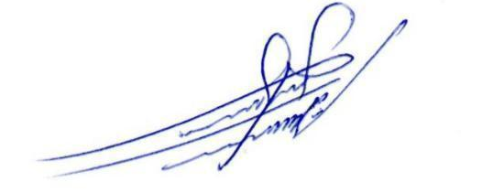
Sala das Sessões, 15 de junho de 2026.

ALLAN SANGALLI
Vereador - PSB

